Komunikat nr 1
Collegium Medicum im. Ludwika Rydygiera w Bydgoszczy 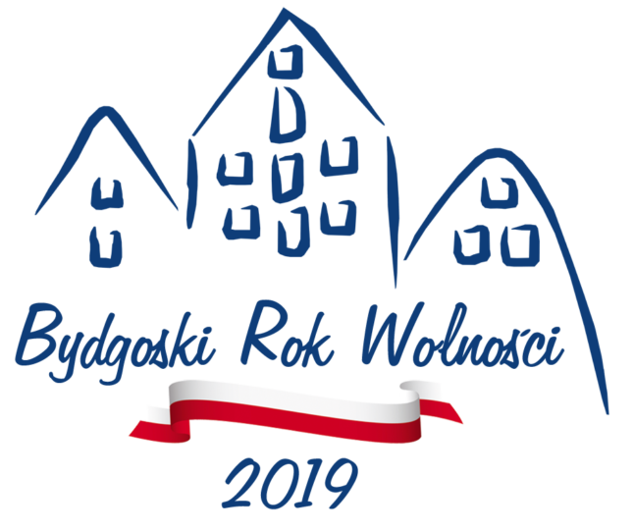 Uniwersytetu Mikołaja Kopernika w Toruniu
oraz
Miasto Bydgoszcz
zapraszają na konferencję naukową
pt.
Działania medyków na rzecz małej i wielkiej ojczyzny. Przeszłość – teraźniejszość.
Bydgoszcz (19-20 września 2019 r.)
W przeszłości lekarze, lekarze dentyści i farmaceuci, ze względu na posiadane wyższe wykształcenie i względnie wysoką pozycje majątkową, wchodzili w skład wąskich lokalnych elit społecznych. Zjawisko to było szczególnie widoczne na prowincji, choć występowało także w dużych miastach takich jak Bydgoszcz. Sytuacja ta predestynowała ich niejako do odgrywania istotnych ról społecznych. Poza wykonywaniem zawodu byli animatorami lokalnego życia kulturalnego i gospodarczego. Kierowani poczuciem patriotycznego obowiązku stanowili często główną siłę napędową pracy organicznej; ważnej zarówno w czasach zaborów, jak i w niepodległym państwie. Dysponując majątkiem prowadzili również działalność charytatywną. Gdy Polski nie było na mapie Europy włączali się także w konspirację, a w razie konieczności brali udział w działaniach zbrojnych, zarówno jako medycy, jak i walcząc z bronią w ręku. W miarę swych możliwości podobnie czynili również felczerzy i pielęgniarki. Także dziś przedstawiciele sektora opieki zdrowotnej prowadzą działalność na rzecz małej i wielkiej ojczyzny.
Celem konferencji jest przedstawienie powyższego zjawiska oraz próba udzielenia odpowiedzi na pytanie, w jaki sposób współcześni medycy kontynuują tradycje powstałe w XIX i XX stuleciu? Przedstawione referaty zostaną opublikowane w recenzowanej pracy zbiorowej, która ukaże się nakładem Wydawnictwa Naukowego UMK.
Koszt uczestnictwa w konferencji wynosi 250 zł. (dla uczestników studiów doktoranckich 230 zł). W ramach wpisowego organizatorzy zapewniają: materiały konferencyjne, przerwy kawowe, kolację (19 września) oraz monografię zawierającą treść wygłoszonych referatów. Koszty noclegów uczestnicy pokrywają indywidualnie. Jednocześnie zaznacza się, że do druku będą skierowane wyłącznie teksty, które uzyskają pozytywną opinię recenzentów oraz zostaną prawidłowo przygotowane pod względem edytorskim (wymogi redakcyjne będą przekazane w kolejnym komunikacie).
Osoby zainteresowane proszone są o przesłanie do dnia 31 sierpnia 2019 r., na adres: wojciech.slusarczyk@cm.umk.pl formularza zgłoszeniowego (patrz niżej) wraz ze streszczeniem (ok. 1500 znaków) proponowanego referatu. Decyzja o przyjęciu zgłoszenia zostanie przekazana do 4 września 2019 r.
Dalsze informacje zostaną przekazane w Komunikacie nr 2

W przypadku pytań proszę dzwonić: dr Wojciech Ślusarczyk, tel. 661 87 62 62

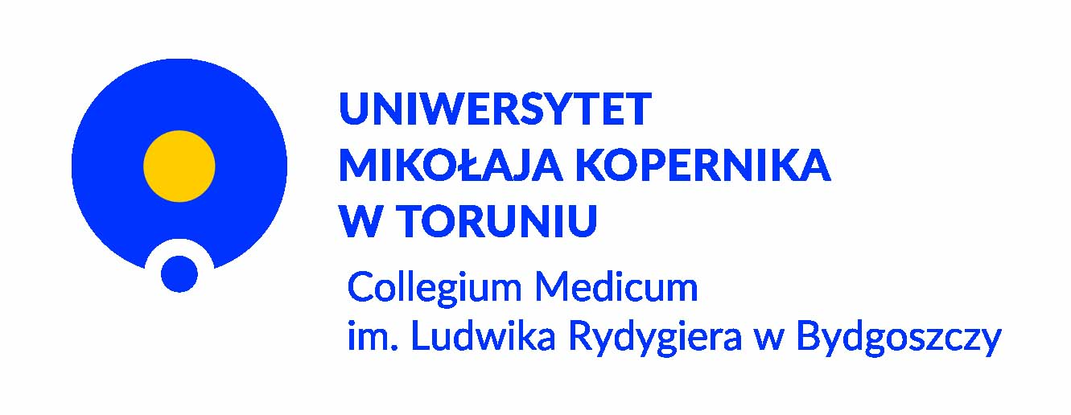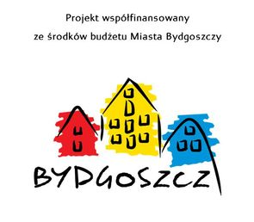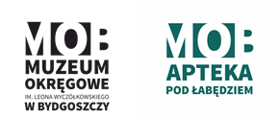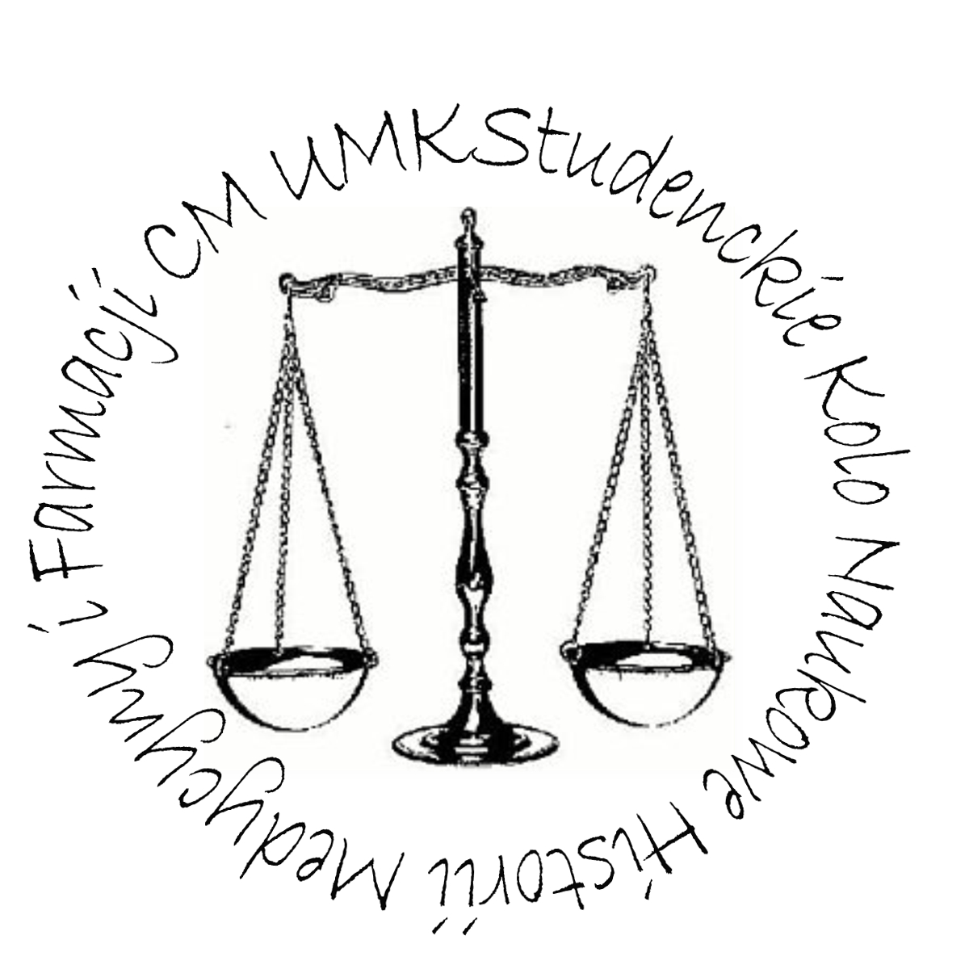

Konferencja naukowa
pt.
Działania medyków na rzecz małej i wielkiej ojczyzny. Przeszłość – teraźniejszość.
Bydgoszcz (19-20 września 2019 r.)
Collegium Medicum im. Ludwika Rydygiera w Bydgoszczy Uniwersytetu Mikołaja Kopernika w Toruniu
Miasto Bydgoszcz

Zgłoszenie uczestnictwa w konferencji
Imię i nazwisko:
Stopień naukowy:
Instytucja (uczelnia, wydział, instytut, zakład):
Adres miejsca pracy:
Adres do korespondencji:
Telefon: | Faks: | E-mail:
Tytuł wystąpienia:
Abstrakt wystąpienia (do 1500 znaków):

